# 【解密高考】有机化学命题意图有哪些

以各类典型代表物的结构及其性质为出发点，将各种官能团集一身，结合必要的信息，这是高考中对有机化学考查的常见模式。本文以经典高考题为例，从命题立意入手，结合思路点拨、规范解答三个层次进行详细剖析。

1．下图表示4—溴环己烯所发生的4个不同反应。其中，产物只含有一种官能团的反应是

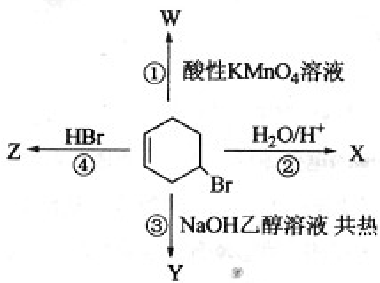

A．①④       B．③④           C．②③          D．①②

【命题意图】本题以有机化学为考查对象,主要考查了烯烃的化学性质、（与HX加成，与H2O加成，双键被氧化剂氧化，）掌握卤代烃的化学性质（卤代烃的水解与消去的条件及产物）以及常见的官能团。

【思路点拨】首先根据反应路线分别写出 X、 Y 、 Z、 W 四种物质，然后再判断官能团的种数。

【规范解答】选B。题中发生四个反应得到的产物分别为：

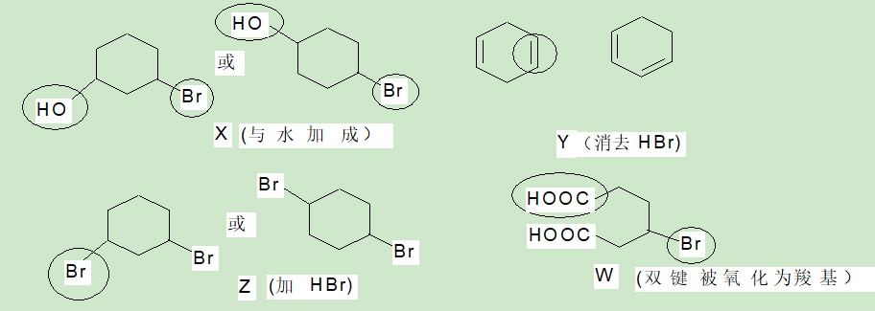

显然Y、Z中只含一种官能团，所以B正确。

2. 三位科学家因在烯烃复分解反应研究中的杰出贡献而荣获2005年度诺贝尔化学奖，烯烃复分解反应可示意如下：

IMG_258

 下列化合物中，经过烯烃复分解反应可以生成IMG_259的是

IMG_260【命题立意】本题以有机物的组成和结构为考查对象，主要考查学生对信息的领悟能力。【思路点拨】由题中所给信息可知：烯烃断裂双键后形成新的双键。【规范解答】选A。3.中药狼把草的成分之一M具有清炎杀菌作用,M的结构如图所示: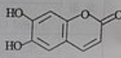

下列叙述正确的是

A. M的相对分子质量是180

B.1 mol M最多能与2mol Br2发生反应

C.M与足量的NaOH溶液发生反应时，所得有机产物的化学式为IMG_262

D.1mol M与足量NaHCO3反应能生成2 mol CO2

【命题立意】本题以有机物的组成与结构为考查对象，主要考查有机物分子式的书写、官能团的化学性质等。

【思路点拨】在该有机物中存在的官能团有酚羟基、酯基、碳碳双键，与Br2反应时要注意酚羟基的影响。

【规范解答】选C

A项，M的分子式为C9H6O4，其相对分子质量是178，所以A错误。B项，1molM最多能与3molBr2发生反应，Br2可以与两个酚羟基的邻位发生取代，还可以与碳碳双键发生加成。C项，该有机物与NaOH溶液反应时，两个酚羟基各消耗1molNaOH，另外酯基水解后产生的酚羟基和羧基又各消耗1molNaOH，所以总共消耗4molNaOH，C项正确。D项，该有机物与NaHCO3不反应，所以D错误。

4.贝诺酯是由阿司匹林、扑热息痛经化学法拼合制备的解热镇痛抗炎药，其合成反应式（反应条件略去）如下：

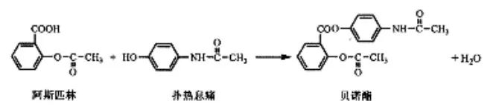

下列叙述错误的是：

A.FeCl3溶液可区别阿司匹林和扑热息通

B．1mol阿司匹林最多可消耗2mol NaOH

C．常温下贝诺酯在水中的溶解度小于扑热息痛

D．C6H7NO是扑热息痛发生类似酯水解反应的产物

【命题立意】本题以有机物的组成和结构为考查对象，主要考查官能团的性质、与NaOH的反应、在水中的溶解度及分子式的书写等知识。

【思路点拨】①抓住官能团的性质（如可用FeCl3溶液检验酚羟基的存在）。

        ②在有机物的官能团中能与NaOH溶液发生反应的官能团有卤素原子、酚羟基、羧基、酯基。

【规范解答】选B。

A项，利用FeCl3溶液可检验酚羟基的存在，由于扑热息痛分子中有酚羟基而阿司匹林中没有，故可鉴别，所以A正确；B项，阿司匹林中的-COOH以及酯的水解产物中又出现了酚羟基和羧基又都能与NaOH发生反应，所以1 mol阿司匹林最多消耗3 mol NaOH，B项错误；C项，二者在水中的溶解度都比较小，只是贝诺酯的分子比扑热息痛多一个苯环，这样在水中的溶解度更小，所以C项正确；D项，扑热息痛的水解

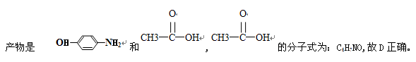

5.核黄素又称为维生素B2，可促进发育和细胞再生，有利于增进视力，减轻眼睛疲劳。核黄素分子的结构为：

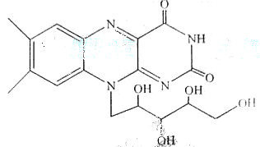

已知：

IMG_266

有关核黄素的下列说法中，不正确的是

   A．该化合物的分子式为C17H22N4O6

   B．酸性条件下加热水解，有CO2生成

   C．酸性条件下加热水解，所得溶液加碱后有NH3生成

   D．能发生酯化反应

【命题立意】本题以核黄素分子为载体，考查有机化合物的键线式以及所含官能团的化学性质。

【思路点拨】解答本题先找出该物质中所含的所有官能团，然后再根据官能团的化学性质作出正确判断。

【规范解答】选A。该化合物的分子式为C17H20N4O6，故A项错误；该化合物在酸性条件下加热水解，生成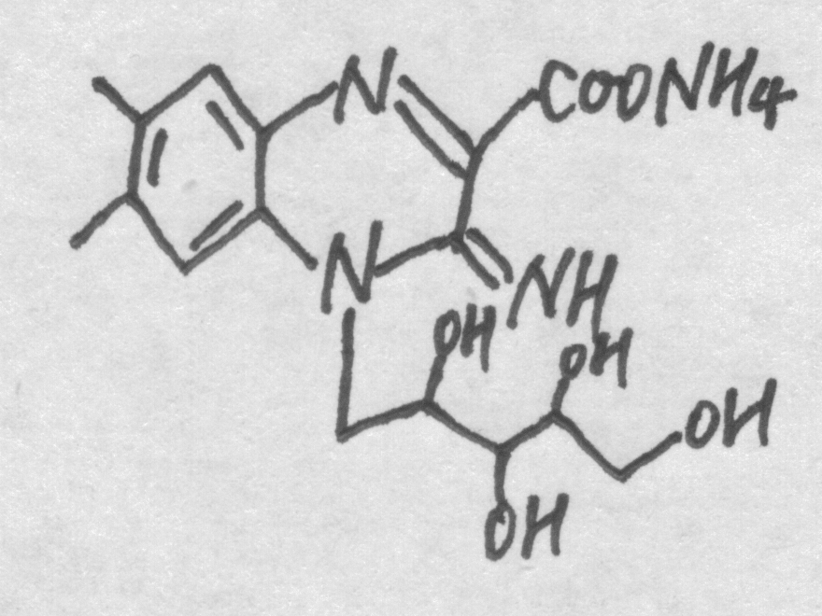和H2CO3，生成的H2CO3继续分解生成CO2，故B项正确；加碱后，生成中的NH4+与OH－反应有NH3生成，故C项正确；由于该化合物的分子中存在－OH，能发生酯化反应，故D项正确。

6.图中A-J均为有机化合物，    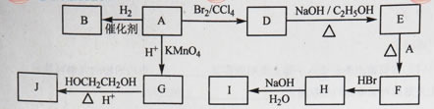

根据图中的信息，回答下列问题：

（1）环状化合物A的相对分子质量为82，其中含碳87.80%，含氢12.2%。B的一氯代物仅有一种，B的结构简式为

（2）M是B的一种同分异构体，M能使溴的四氯化碳溶液褪色，分子中所有的碳原子共平面，则M的结构简式为                             。

（3）由A生成D的反应类型是                   ，由D生成E的反应类型是        。

（4）G的分子式为C6H10O4, 0.146gG需用20ml0.100mol/L  NaOH溶液完全中和，J是一种高分子化合物，则由G转化为J的化学方程式为          ；

（5）分子中含有两个碳碳双键，且两个双键之间有一个碳碳单键的烯烃与单烯烃可发生如下反应IMG_270，则由E和A反应生成F的化学方程式为                                  。

（6）  H中含有官能团是      ， I中含有的官能团是             。

【命题立意】本题以有机化学为考查对象，主要考查有机推断、分子式结构简式的确定、反应类型、官能团等。

【思路点拨】首先根据第（1）问A的信息渠道A的分子式，结合B的一氯代物仅有一种，确定B的结构简式；在确定F时需利用第（5）问所给烯烃反应的信息；确定G时需利用第（4）问G的分子式及于NaOH的反应特点。    【规范解答】（1）A的分子式的确定：C原子数=IMG_271，H原子数=IMG_272，由此可知A的分子式为：C6H10根据框图中A与B的关系及B的一氯代物仅有一种，可推出各物质的结构简式：

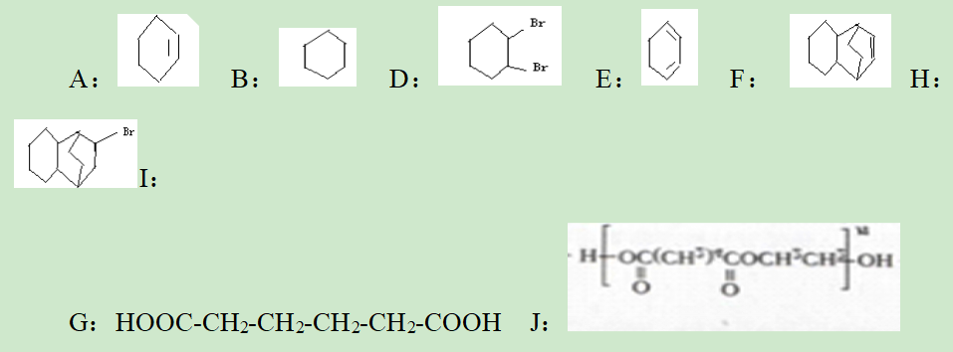

（2）在解答第（5）问时，关注含有两个碳碳双键的分子的变化，中间的单间形成了新的双肩，两个碳碳双键两端的碳原子与单烯烃的双键上的碳原子连在一起形成了新的单键，由此可知F为：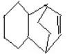。【答案】

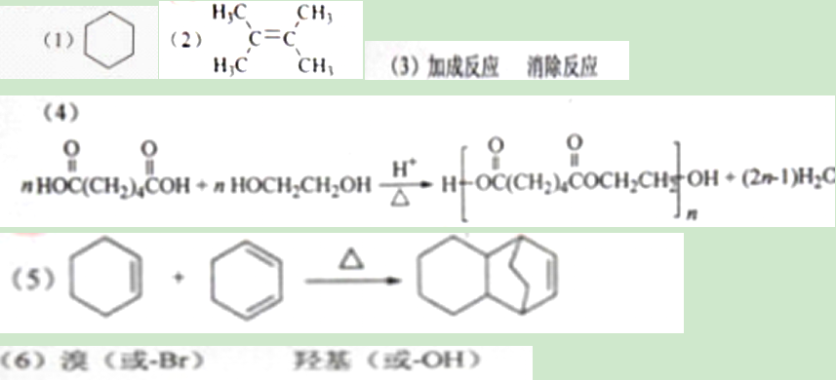

7.阻垢剂可防止工业用水过程中无机物沉积结构，经由下列反应路线可得知到E和R两种阻垢剂（部分反应条件略去）

（1）阻垢剂E的制备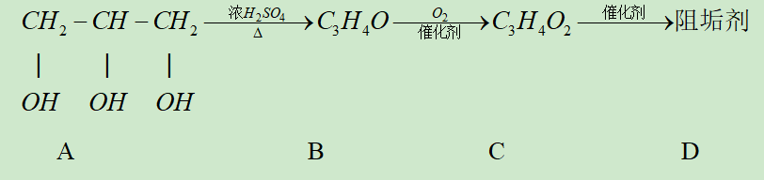 ①A可由人类重要的营养物质         水解制得（填“糖类”、“油脂”或“蛋白质”）。②B与新制的Cu（OH）2反应生成D，其化学方程式为           。③D经加聚反应生成E，E的结构简式为            。（2）阻垢剂R的制备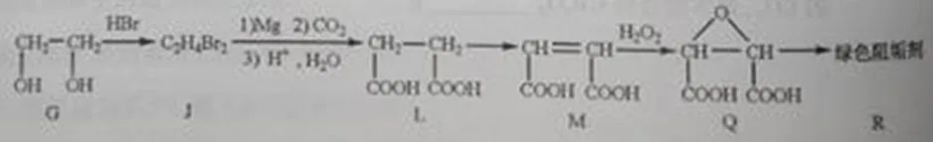①G→J为取代反应，J的结构简式为        。②J转化为L的过程中，L分子中增加的碳原子来源于       。③由L制备M的反应步骤依次为：HOOCCH2CH2COOH + Br2 IMG_278 HOOCCH2CHBrCOOH + HBr、             、               （用化学方程式表示）。      
④1mol Q的同分异构体T（碳链无支链）与足量NaHCO3溶液作用产生2mol CO2，T的结构简式为       （只写一种）。【命题立意】本题以有机化学为考查对象，主要考查营养物质、有机反应方程式的书写、有机合成、同分异构体的书写等。    【思路点拨】（1）结合题中信息B能与新制的Cu（OH）2反应说明B中有醛基，则B的结构简式为：CH2=CH-CHO。（2）根据有机合成路线，分析各步的反应情况。【规范解答】(1)油脂在碱性条件下的水解产物是甘油和高级脂肪酸的钠盐，根据题干中的信息可知B的结构简式：CH2=CH-CHO，由此可推Ｃ：CH2=CH-COOH，Ｄ：（2）①由G→J为取代反应及J的分子式，可知HBr中的Br取代了—OH，J的结构简式为CH2BrCH2Br.

②J转化为L的过程中，所给试剂中只有CO2中有C原子，所以L分子中增加的碳原子来源于CO2。

③由L（HOOC-CH2-CH2-COOH）制备M（HOOC-CH=CH-COOH )，根据已知信息HOOCCH2CH2COOH+ Br2IMG_279 HOOCCH2CHBrCOOH  + HBr，可知接下来HOOCCH2CHBrCOOH 在NaOH的醇溶液中发生消去，然后再酸化即可得HOOC-CH=CH-COOH 。

④根据T能与足量NaHCO3溶液作用产生2mol CO2，说明T中仍有两个羧基，又要求无支链，则T应为：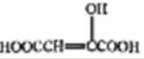。

【答案】    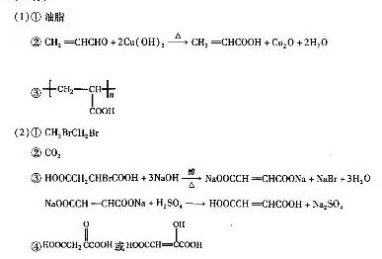

8.从樟科植物枝叶提取的精油中含有下列甲、乙、丙三种成分：

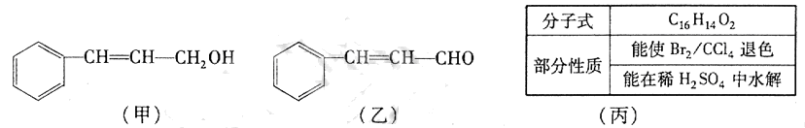

（1）甲中含氧官能团的名称为\_\_\_\_\_\_\_\_\_\_\_\_\_\_\_\_\_\_\_\_\_\_\_\_。

（2）由甲转化为乙需经下列过程（已略去各步反应的无关产物，下同）：

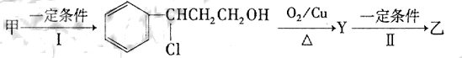

其中反应Ⅰ的反应类型为\_\_\_\_\_\_\_\_\_\_\_\_，反应Ⅱ的化学方程式为\_\_\_\_\_\_\_\_\_\_\_\_（注明反应条件）。

（3）已知：



IMG_285由IMG_286乙制丙的一种合成路线图如下（A-F均为有机物，图中Mr表示相对分子质量）：

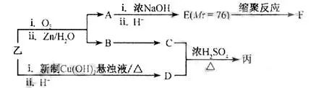

①下列物质不能与C反应的是\_\_\_\_\_\_（选填序号）

   a．金属钠          b．HBr        c．Na2CO3溶液     d．乙酸

②写出F的结构简式\_\_\_\_\_\_\_\_\_\_\_\_\_\_\_\_\_\_。

③D有多种同分异构体，任写其中一种能同时满足下列条件的异构体结构简式\_\_\_\_\_\_\_\_\_\_\_\_。

a．苯环上连接着三种不同官能团         b．能发生银镜反应

 c．能与Br2/CCl4发生加成反应   d．遇FeCl3溶液显示特征颜色

④综上分析，丙的结构简式为\_\_\_\_\_\_\_\_\_\_\_\_\_\_\_\_\_\_\_\_\_\_\_\_。

【命题立意】本题以植物提取物的成分为情景，根据几种成分的衍变关系立意，引入新信息，重点考查了有机化合物结构与性质的关系、结构简式及官能团名称的书写、同分异构体的书写、有机反应类型的判断等内容。此部分内容在高考中多数是以信息迁移题的形式出现，重点考查考生的信息接收能力和知识迁移能力，要求考生具有较强的阅读能力、自学能力和思维能力。

【思路点拨】解答本题时应注意以下问题：（1）官能团决定物质的性质，反过来由物质所具有的性质也可以推断该物质所具有的官能团。（2）常见官能团的性质应熟练掌握。

【规范解答】（1）很明显甲中含氧官能团－OH的名称为羟基；

（2）甲在一定条件下双键断开变单键，根据定义可判断发生是加成反应；

IMG_288IMG_289CH2CH2OH催化氧化生成Y为IMG_290IMG_291CH2CHO；Y在强氧化钠的醇溶液中发生消去反应。

（3）①C的结构简式为IMG_292CH2－OH，不能与碳酸钠反应

②F通过E缩聚反应生成IMG_293O－CH2－IMG_294n

③D能发生银镜反应，含有醛基，能与Br2/CCl4发生加成反应，说明含有不饱和双键；遇FeCl3溶液显示特征颜色，属于酚。综合一下可以写出D的结构简式

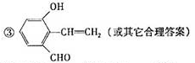

④丙是C和D通过酯化反应得到的产物，由上面得出C和D的结构简式，进一步可以得到丙的结构简式：

IMG_296

【答案】

（1）羟基   （2）加成反应

IMG_297IMG_298CH2CHO+NaOHIMG_299IMG_300CH＝CHCHO+NaCl+H2O

（3）①c    ②IMG_301O－CH2－IMG_302n

④IMG_304

9.固定和利用CO2能有效地利用资源，并减少空气中的温室气体。CO2与化合物Ⅰ反应生成化合物Ⅱ，与化合物Ⅲ反应生成化合物Ⅳ，如反应①和②所示（其他试剂、产物及反应条件均省略）。

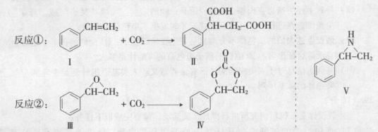

（1）化合物Ⅰ的分子式为\_\_\_\_\_\_，1 mol该物质完全燃烧需消耗\_\_\_\_\_\_\_mol O2。

（2）由IMG_306CH2CH2Br通过消去反应制备Ⅰ的化学方程式为\_\_\_\_\_\_\_\_（注明反应条件）。

（3）Ⅱ与过量C2H5OH在酸催化下发生酯化反应，生成的有机物的结构简式为\_\_\_\_\_\_\_\_。

（4）在一定条件下，化合物V能与CO2发生类似反应②的反应，生成两种化合物（互为同分异构体），请写出其中任意一种化合物的结构简式：\_\_\_\_\_\_\_\_。

【命题立意】本题主要考查有机推断及性质的判断，属于有机部分大题。有机大题是高考中的必考试题，因此属于常考题和热点试题。有机试题往往属于信息试题，信息来源于环境问题，因而，同学们要常关注社会、环境等相关信息，学会收集材料，培养分析信息的能力。

【思路点拨】

分析反应①②中断键和形成新键的规律→结合问题解答（注重课本知识的再现）

【规范解答】

（1）Ⅰ的分子式为C8H8，耗氧为（8+8/4）molIMG_307=10mol。

（2）根据卤代烃在NaOH、醇溶液作用下可发生消去反应，可写出方程式为：

IMG_308

（3）根据酯化反应原理，可知生成的酯的结构为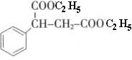。

（4）反应②可以理解为加成反应，O＝C＝O断开一个碳氧键，有机物也断开碳氧键加成。由此可类比化合物V的两种产物为

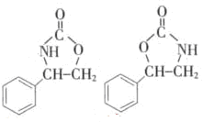。

10.有一种稳定性好、抗氧化能力强的活化化合物，其结构如下：

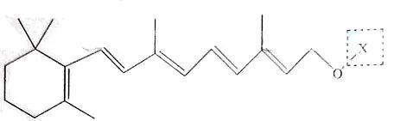

在研究其性能的过程中，发现结构片段X对化合物A的性能起了重要作用。为了研究X的结构，将化合物A在一定条件下水解只得到B（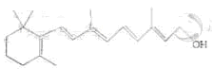）和C。经元素分析及相对分子质量测定，确定C的分子式为C7H6O3，C遇FeCl3水溶液显紫色，与NaHCO3溶液反应有CO2产生。    请回答下列问题：

（1）化合物B能发生下列哪些类型的反应\_\_\_\_\_\_\_\_\_\_\_\_。

A．取代反应     B．加成反应       C．缩聚反应      D．氧化反应

（2）写出化合物C所有可能的结构简式\_\_\_\_\_\_\_\_\_\_\_\_\_\_\_\_\_\_。

（3）化合物C能经下列反应得到G（分子式为C8H6O2，分子内含有五元环）；

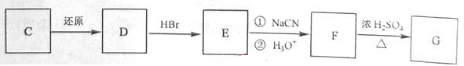

已知：RCOOHIMG_314RCH2OH

①确认化合物C的结构简式为\_\_\_\_\_\_\_\_\_\_\_\_\_\_\_\_\_\_\_\_\_\_\_\_\_\_\_。

②FIMG_315G反应的化学方程式为\_\_\_\_\_\_\_\_\_\_\_\_\_\_\_\_\_\_\_\_\_\_\_\_\_\_\_。

③化合物E有多种同分异构体，1H核磁共振谱图表明，其中某些同分异构体含有苯环，且苯环上有两种不同化学环境的氢，写出这些同分异构体中任意三种的结构简式\_\_\_\_\_\_\_\_\_\_\_\_。

【命题立意】本题以有机物的衍变关系为载体，主要考查结构简式、官能团的性质、同分异构体以及有机化学方程式的书写，侧重考查学生的综合分析和推断能力。

【思路点拨】解答本题首先根据化合物C的化学性质，确定其所有可能的结构，再根据C→G的转化进而确定化合物C的结构。

【规范解答】（1）由于化合物B中存在醇羟基和碳碳双键，所以化合物B能发生取代反应（醇羟基）、加成反应（碳碳双键）、氧化反应（醇羟基和碳碳双键）。（2）由于C遇FeCl3水溶液显紫色，说明C中存在酚的结构；由于C与NaHCO3溶液反应有CO2产生，说明C中存在羧基，结合C的分子式为C7H6O3知，化合物C所有可能的结构简式为：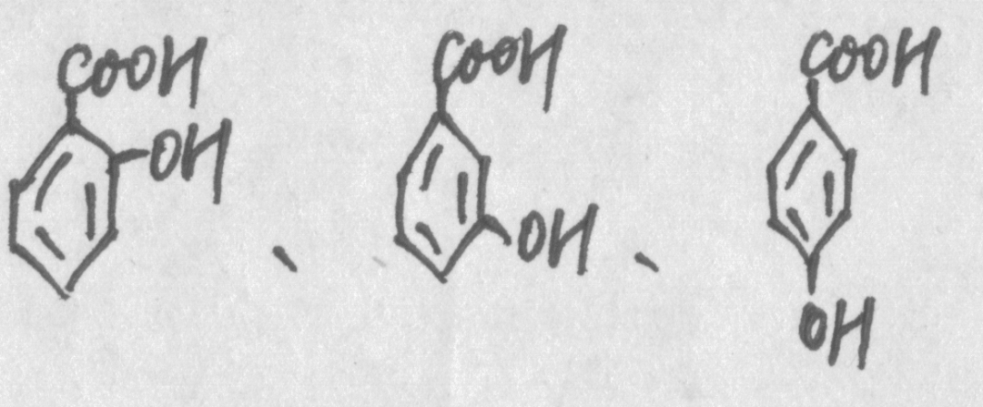。

（3）①结合题给信息及框图分析

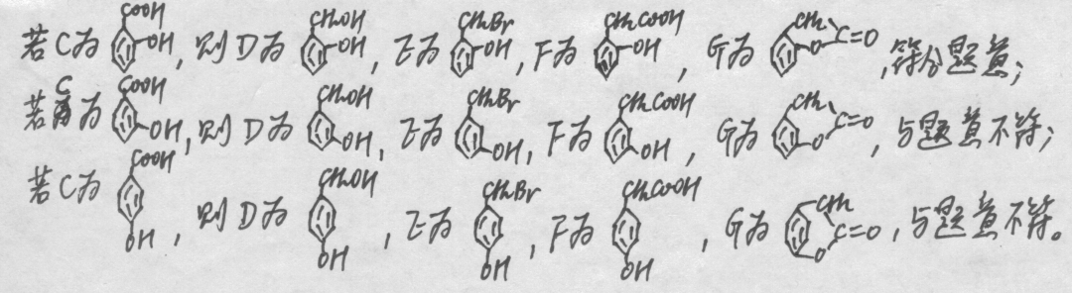。

③由题意知，符合条件的同分异构体有：Br―IMG_318CH2OH、HO―IMG_319CH2Br、Br―IMG_320OCH3。

【答案】

**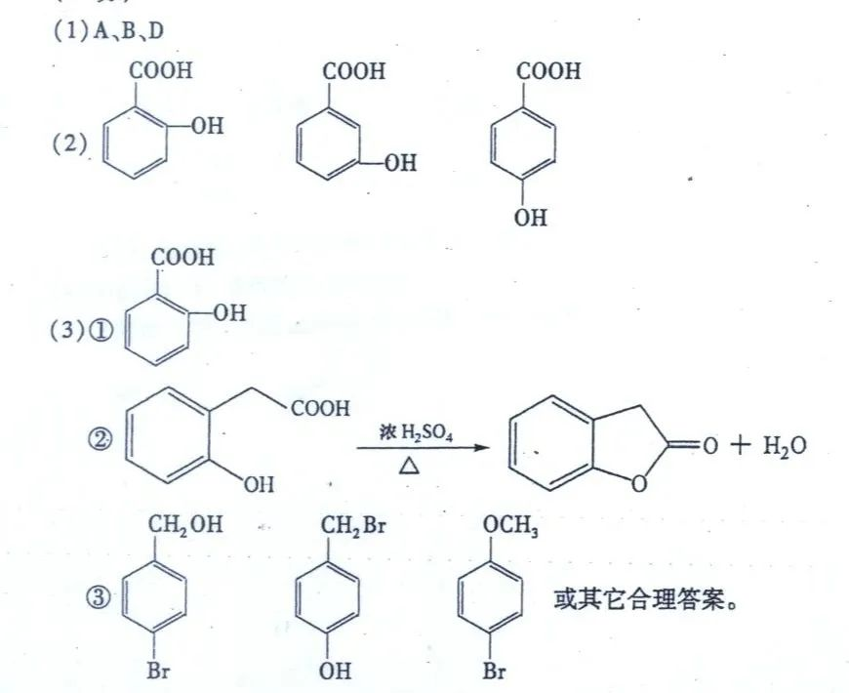**

11.镇痛药物C、化合物N以及高分子树脂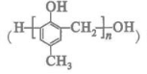的合成路线如下：

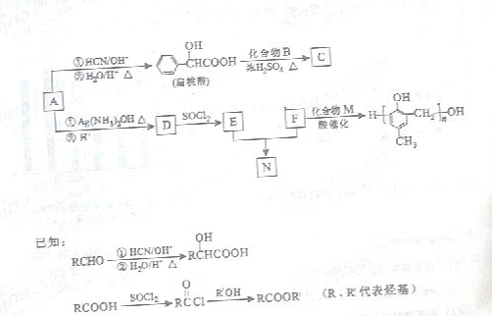

（1）A的含氧官能团的名称是\_\_\_\_\_\_\_\_。

（2）A在催化剂作用下可与H2反应生成B。该反应的反应类型是\_\_\_\_\_\_\_\_\_。

（3）酯类化合物C的分子式是C15H14O3，其结构简式是\_\_\_\_\_\_\_。

（4）A发生银镜反应的化学方程式是\_\_\_\_\_\_\_\_\_。

（5）扁桃酸（IMG_324COOH）有多种同分异构体。属于甲酸酯且含酚羟基的同分异构体共有\_\_\_\_\_\_\_\_种，写出其中一种含亚甲基（－CH2－）的同分异构体的结构简式\_\_\_\_\_\_\_\_\_\_。

（6）F与M合成高分子树脂的化学方程式是\_\_\_\_\_\_\_\_\_\_\_。

（7）N在NaOH溶液中发生水解反应的化学方程式是\_\_\_\_\_\_\_\_\_\_\_\_\_。

【命题立意】本题以合成路线的形式为呈现方式，主要考查有机化学的一些基础知识。

【思路点拨】结合题目信息，正推和逆推综合运用。

【规范解答】结合题中所给信息1和扁桃酸结构简式（IMG_325COOH）可确定A为苯甲醛

（IMG_326－H）。酯类化合物C的分子式是C15H14O3，由分子式可知不饱和度为9，因此可推知酯类化合物C中含有两个苯环，可写出其结构简式。扁桃酸的属于甲酸酯且含酚羟基的同分异构体中，上连接一个“－OH”和一个“－CH2－O－－H”时，出现邻间对三种结构，当苯环上连接一个“－OH”、一个“－CH3”和“－O－－H”共有10种结构，共13种。

【答案】（1）醛基（2）加成反应

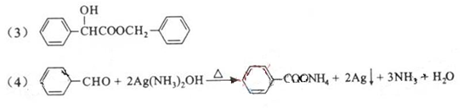

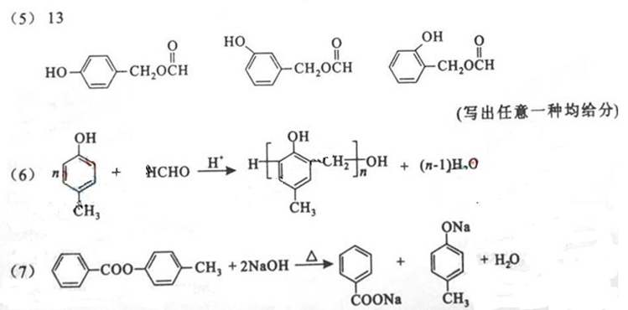

【名师点拨】当苯环上连接有两个取代基时，会出现邻、间、对三种结构例如，IMG_329、IMG_330、IMG_331。当苯环上连接三个相同的取代基有连、偏、均三种形式，即IMG_332、IMG_333、IMG_334。当苯环上连接三个取代基有两个相同时会出现多种同分异构体，当两个相同的取代基相邻如IMG_335，苯环上再连上另外一个不同的取代基会出现2种结构；当两个相同的取代基相间如IMG_336苯环上再连上另外一个不同的取代基会出现3种结构；当两个相同的取代基相对如IMG_337苯环上再连上另外一个不同的取代基只能出现1种结构，共出现6种结构。当苯环上连接的三个取代基完全不同时会出现多种同分异构体，例如苯环上连有一个－CH3、一个－COOH和一个－Cl，这时候可先固定其中两个取代基，移动另外一个确定同分异构体的种类。例如甲基和羧基相邻时，氯原子在苯环上可连在4个不同的位置；甲基和羧基相间时，氯原子在苯环上可连在4个不同的位置；甲基和羧基相对时，氯原子在苯环上可连在2个不同的位置，因此当苯环上连接的三个取代基完全不同时一共会出现12种同分异构体。

12.F是新型降压药替米沙坦的中间体，可由下列路线合成：

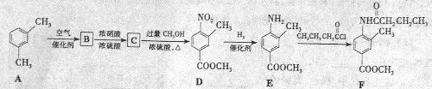

（1）A→B的反应类型是\_\_\_\_\_\_\_，D→E的反应类型是\_\_\_\_\_\_\_，E→F的反应类型是\_\_\_\_\_\_\_。

（2）写出满足下列条件的B的所有同分异构体\_\_\_\_\_\_\_（写结构简式）。

①含有苯环   ②含有酯基    ③能与新制Cu（OH）2反应

（3）C中含有的官能团名称是\_\_\_\_\_\_\_\_\_\_\_\_\_\_。已知固体C在加热条件下可溶于甲醇，下列C→D的有关说法正确的是\_\_\_\_\_\_\_\_\_\_\_\_\_\_\_\_\_\_\_\_\_。

a．使用过量的甲醇，是为了提高D的产率

b．浓硫酸的吸水性可能会导致溶液变黑

c．甲醇既是反应物，又是溶剂

d．D的化学式为C9H9NO4

（4）E的同分异构体苯丙氨酸经聚合反应形成的高聚物是\_\_\_\_\_\_\_（写结构简式）。

（5）已知R1－－NH－R2在一定条件下可水解为R2－－OH和R2－NH2，则F在强酸和长时间加热条件下发生水解反应的化学方程式是\_\_\_\_\_\_\_\_\_。

【命题立意】考查烃的含氧衍生物的性质及它们之间的转化关系，包括同分异构体的书写、缩聚反应和水解反应的书写等。

【规范解答】（1）根据题中各物质的转化关系可推断出：C→D为酯化反应，则C为 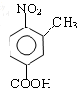 由B→C为硝化反应，故B为 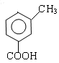 ，因此，A→B的反应类型为氧化反应，D→E属于还原反应；E→F的反应方程式为：

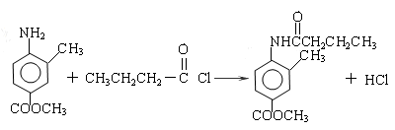 ，故属于取代反应，

（2）由限定条件①②③可知，同分异构体须满足的条件为含有的官能团为－COO－（酯基），－CHO（醛基），还有苯环结构。故答案为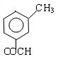、、 、IMG_345 。

（3）C的结构简式为 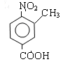，故其含有官能团名称为硝基、羧基。

a：使用过量的一种反应物，必提高另外一种反应物的转化率。b：导致溶液变黑是浓H2SO4的脱水性所致；

（4）E的同分异体苯丙氨酸的结构简式为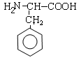，其发生缩聚反应，生成高聚物的结构简式为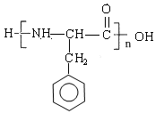 。

（5）注意有两个部分同时进行水解反应，“－NH－CO－（肽腱）”和“－COO－”（酯基）。

【答案】（1）氧化  还原  取代

（2）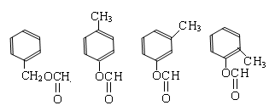

（3）硝基、羧基    a、c、d

（4）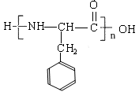或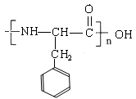

（5）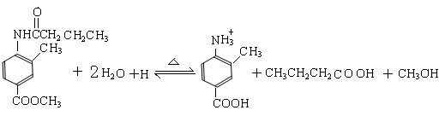

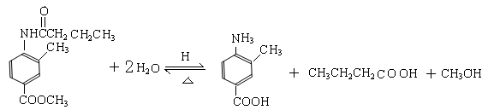

13.有机物A可作为植物生长调节剂，为便于使用，通常将其制成化合物D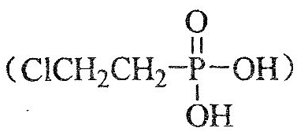，D在弱酸性条件下会缓慢释放出A。合成D的一种方法及各物质间转化关系如下图所示：

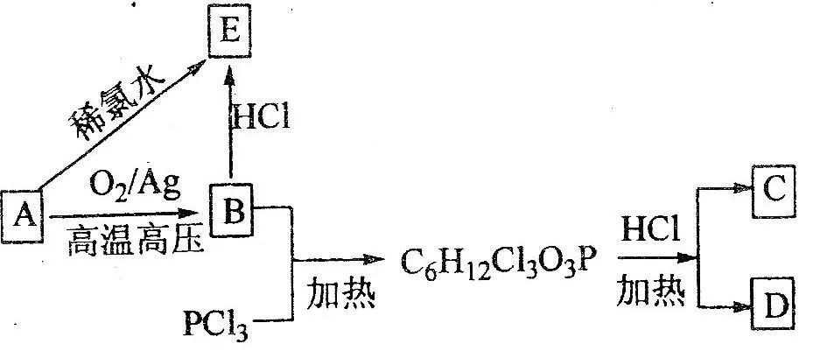

请回答下列问题：

（1）A的名称是\_\_\_\_\_\_\_\_\_\_\_\_\_，A与氯气反应可生成C，C的名称是\_\_\_\_\_\_\_\_\_\_\_\_\_；

（2）经测定E中含有氯元素，且E可以与乙酸发生酯化反应，则E的结构简式为\_\_\_\_\_\_\_，由A直接生成E的反应类型是\_\_\_\_\_\_\_\_\_\_\_\_\_；

（3）在弱酸性条件下，D与水反应生成A的化学方程式为\_\_\_\_\_\_\_\_\_\_\_\_\_\_\_\_\_\_\_\_\_\_\_\_；

（4）写出E的两个同分异构体的结构简式\_\_\_\_\_\_\_\_\_\_\_\_\_\_\_\_\_\_\_\_\_\_\_\_\_\_。

【命题立意】本题考查了乙烯的加成反应的原理、同分异构体的书写，卤代烃的命名。

【思路点拨】本题的突破口是有机物A的特殊的用途，确定A后，其他化合物即可顺利推出。

【规范解答】A可作为植物生长调节剂，则A为乙烯；乙烯在银催化下与O2反应生成环氧乙烷：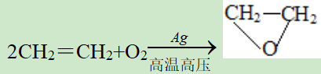，IMG_357与HCl反应：IMG_358 +HCl→ClCH2CH2OH；ClCH2CH2OH可以认为是CH2＝CH2与HO－Cl加成的产物。    【答案】（1）乙烯  1，2－二氯乙烷（2）ClCH2CH2OH   加成反应  （3）+H2OIMG_360CH2＝CH2↑+HCl+H3PO4（4）IMG_361 、ClCH2OCH314. A～G都是有机化合物，它们的转化关系如下：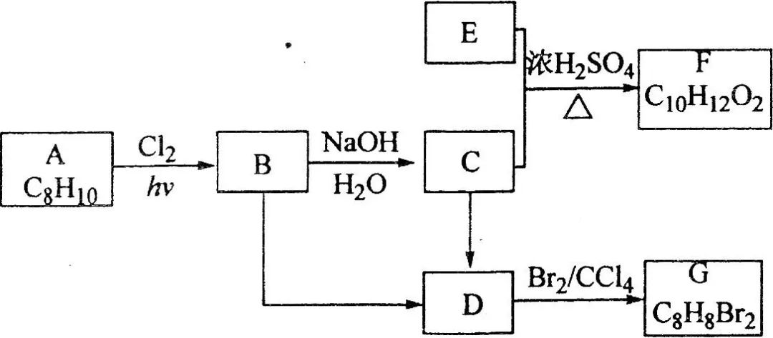

请回答下列问题：

  （1）已知：6.0g化合物E完全燃烧生成8.8g CO2和3.6g H2O；E的蒸气与氢气的相对密度为30，则E的分子式为\_\_\_\_\_\_\_\_\_\_\_\_\_\_\_；

  （2）A为一取代芳烃，B中含有一个甲基。由B生成C的化学方程式为   ；

  （3）由B生成D、由C生成D的反应条件分别是\_\_\_\_、\_\_\_\_\_；

  （4）由A生成B、由D生成G的反应类型分别是\_\_\_\_、\_\_\_\_\_；

  （5）F存在于栀子香油中，其结构简式为\_\_\_\_\_\_\_\_\_\_\_\_\_\_\_；

（6）在G的同分异构体中，苯环上一硝化的产物只有一种的共有\_\_\_\_个，其中核磁共振氢谱有两组峰，且峰面积比为l︰1的是\_\_\_\_\_（填结构简式）。

【命题立意】本题考查烃及其衍生物的化学性质和相互转化，涉及到芳香烃的取代反应、烯烃的加成反应、醇和羧酸的酯化反应，醇和卤代烃的消去反应、卤代烃的水解反应、同分异构体的书写、分子式及结构式的确定，考查的知识点较多，综合性较强，体现学生知识的综合应用能力。

【思路点拨】（1）此题的突破口为有机物A、B、E，根据题目提供的信息，即可得出A、B、E的结构；

（2）要充分利用题目中的反应条件，由反应条件可以判断反应的类型、有机物的类别。

【规范解答】根据A为一取代芳烃，可知，A为IMG_363CH2CH3；根据A→B的反应条件可知，A→B发生的苯环支链上的取代反应，又因B中含有一个甲基，则Cl原子取代的是－CH2－的H原子，故B的结构简式为IMG_364IMG_365CH3；根据反应条件可知，B→C是卤代烃的水解，C为醇，结构简式为IMG_366CH3，D能与Br2的CCl4溶液反应生成G，且G中含有2个Br，可知D发生的是加成反应，D中含有不饱和键，B→D是卤代烃的消去反应，C→D是醇的消去反应，故D的结构简式为IMG_367CH＝CH2，G的结构简式为IMG_368；C为醇，C与E在浓H2SO4作用下发生反应，E应为羧酸，C与E发生的是酯化反应；E的蒸气与氢气的相对密度为30，则E的相对分子质量为30×2＝60，6.0g化合物E即为0.1mol，完全燃烧生成8.8g CO2（0.2mol）和3.6g H2O（0.2mol）；E的分子式为C2H4Ox，根据其相对分子质量为60，可知x＝2，故E的分子式为C2H4O2，E为羧酸，故其结构简式为CH3COOH；由C与E的结构简式可推知F的结构简式为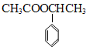。G的同分异构体中，苯环上一硝化的产物只有一种，说明苯环上的取代基是对称的，若有2个取代基，必须在对位位置，其结构简式为BrCH2－IMG_370CH2Br，其峰面积比为l︰1；若有4个取代基，其结构简式为IMG_371、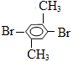、IMG_373、IMG_374、IMG_375、IMG_376，其峰面积比均为3︰1。

【答案】（1）C2H4O2

（2）IMG_377IMG_378CH3+NaOHIMG_379IMG_380CH3+NaCl或

IMG_381IMG_382CH3+H2OIMG_383IMG_384CH3+HCl

（3）NaOH的醇溶液、加热    浓H2SO4、在一定温度下（4）取代反应  加成反应

（5）（6）7     BrCH2－IMG_386CH2Br

15.阿立哌唑（A）是一种新的抗精神分裂症药物，可由化合物B、C、D在有机溶剂中通过以下两条路线合成得到。

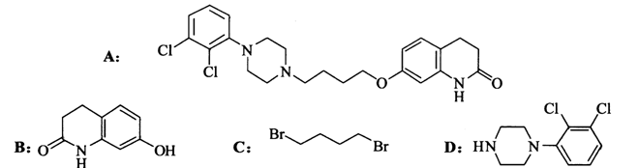

线路一：IMG_388

线路二：IMG_389

（1）E的结构简式为\_\_\_\_\_\_\_\_\_\_\_\_\_\_\_。

（2）由C、D生成化合物F的反应类型是\_\_\_\_\_\_\_\_\_\_\_\_\_\_\_\_\_\_\_\_\_\_\_\_\_。

（3）合成F时还可能生成一种相对分子质量为285的副产物G，G的结构简式为\_\_\_\_\_\_\_\_\_\_。

（4）H属于IMG_390－氨基酸，与B的水解产物互为同分异构体。H能与FeCl3溶液发生显色反应，且苯环上的一氯代物只有2种。写出两种满足上述条件的H的结构简式：\_\_\_\_\_\_\_\_\_\_\_\_\_\_\_。

（5）已知：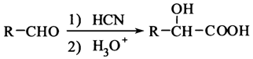，写出由C制备化合物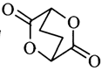的合成路线流程图（无机试剂任选）。合成路线流程图示例如下：

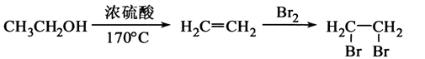

【命题立意】本题以阿立哌唑（A）的两条合成路线为背景，考查学生有机合成与推断、同分异构体结构简式的书写、反应类型判断、运用化学用语表达问题解决过程等知识和能力，体现化学学习的价值。

【思路点拨】抓住流程，对比相关物质的结构、相对分子质量及题给信息进行有关推断与合成。

【规范解答】

（1）将A、B、C、D的结构简式对照，确定E的结构简式为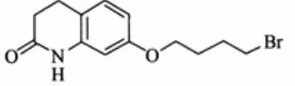；（2）将A、B、C、D的结构简式对照，确定F的结构，从而确定反应类型；    （3）F的相对分子质量为366，366比285多81，相当于一个HBr，所以另一种产物是F去掉一个HBr；（4）B的水解产物为IMG_395，H属于а－氨基酸，与B的水解产物互为同分异构体，则这能改变直接连在苯环上的那个碳原子的位置。（5）从有机物骨架和官能团变化对比原料和目标产物，结合题给信息应先合成IMG_396，从而确定有机合成路线。         【答案】

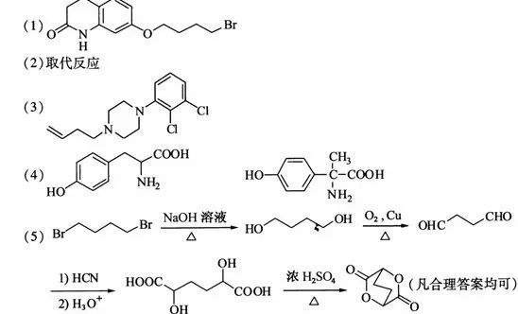

16.利用从冬青中提取出的有机物A合成抗结肠炎药物Y及其他化学品，合成路线如下图：

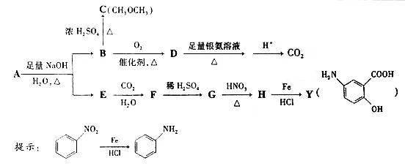

根据上述信息回答：（1）D不与NaHCO3溶液反应，D中官能团的名称是\_\_\_\_\_\_，BIMG_399C的反应类型是\_\_\_\_。（2）写出A生成B和E的化学反应方程式\_\_\_\_\_\_。（3）A的同分异构体I和J是重要的医药中间体，在浓硫酸的作用下I和J分别生产IMG_400，鉴别I和J的试剂为\_\_\_\_\_\_\_\_\_\_\_\_\_\_\_\_\_\_\_\_。（4）A的另一种同分异构体K用于合成高分子材料，K可由HOOC－IMG_401CH2Cl制得，写出K在浓硫酸作用下生成的聚合物的结构简式\_\_\_\_\_\_。【命题意图】借助合成新型有机化合物，考查烃含氧衍生物之间的转化关系。【思路点拨】注意利用反应条件，运用“逆推法”与“正推法”相结合，对有机物的结构进行合理的推断。【规范解答】由C为乙醚可知，B为CH2OH，发生了取代反应；则D为HCHO（官能团是醛基），与足量银氨溶液反应生成（NH4）2CO3，再与H+反应生成CO2，由Y逆推可知，H为 IMG_402 ；因为第一步加入的是NaOH溶液，故E→F是酚钠生成酚，F→G是羧酸钠生成羧酸，G→H发生硝化反应，故A的结构简式为：IMG_403。由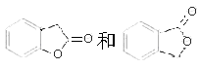逆推得I和J的结构分别为：IMG_405 、IMG_406，一种是酚，另一种是醇，故可以FeCl3或溴水鉴别；    HOOC－IMG_407CH2Cl发生水解反应生成HOOC－IMG_408CH2OH，HOOC－IMG_409CH2OH发生缩聚反应生成高聚物：IMG_410－IMG_411CH2IMG_412*n*。【答案】（1）醛基  取代反应 （2）IMG_413（3）FeCl3溶液或溴水（4）IMG_414－IMG_415CH2IMG_416*n*

17.已知：IMG_417（烃基烯基醚）。烃基烯基醚A的相对分子质量（Mr）为176，分子中碳氢原子数目比为3∶4。与A相关的反应如下：

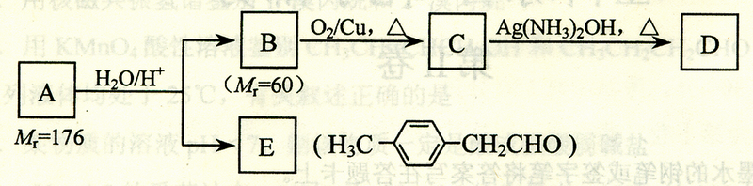

请回答下列问题：（1）A的分子式为\_\_\_\_\_\_\_\_\_\_\_\_\_\_\_\_\_。（2）B的名称是\_\_\_\_\_\_\_\_\_；A的结构简式为\_\_\_\_\_\_\_\_\_\_\_。（3）写出C→D反应的化学方程式：\_\_\_\_\_\_\_\_\_\_。（4）写出两种同时符合下列条件的E的同分异构体的结构简式：\_\_、\_\_\_。    ① 属于芳香醛；② 苯环上有两种不同环境的氢原子。【命题立意】典型的有机推断、有机合成综合性试题，全面考查了有机分子式和结构简式的推导，结构简式和化学方程式的书写，同分异构体的判断与书写，有机合成，和有机信息的理解与应用。全面考查学生思维能力、分析问题和解决问题的能力。【思路点拨】邻二卤代烃在NaOH醇溶液中发生消去反应可得－C≡C－。【规范解答】（1）（2）由B可催化氧化成醛和相对分子质量为60可知，B为正丙醇；由B、E结合题给信息，逆推可知A的结构简式为：H3C－IMG_419CH＝CHOCH2CH2CH3。（3）C→D发生的是银镜反应，反应方程式为：CH3CH2CHO+2Ag（NH3）2OHIMG_420CH3CH2COONH4+2Ag↓+3NH3+H2O（4）符合苯环上有两种不同环境H原子的结构对称程度应较高，有：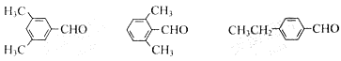。【答案】（1）C12H16O（2）正丙醇或1－丙醇    H3C－IMG_422CH＝CHOCH2CH2CH3（3）CH3CH2CHO+2Ag（NH3）2OHIMG_423CH3CH2COONH4+2Ag↓+3NH3+H2O（4）IMG_424